Transformaciones Geométricas

Translación

x’ = x + dx
y’ = y + dy

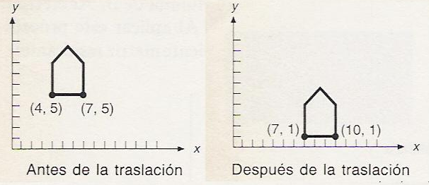

Si definimos los vectores

$$\begin{aligned}P=\left[\begin{matrix}x \\ y\end{matrix}\right] \\ P'=\left[\begin{matrix}x' \\ y'\end{matrix}\right] \\ T=\left[\begin{matrix}\text{dx} \\ \text{dy}\end{matrix}\right]\end{aligned}$$

Podemos decir en forma concisa que P’ = P + T . En coordenadas homogéneas podemos escribir como:

$$P'=\left[\begin{matrix}x' \\ y' \\ 1\end{matrix}\right]=\left[\begin{matrix}1 & 0 & \text{dx} \\ 0 & 1 & \text{dy} \\ 0 & 0 & 1\end{matrix}\right]\left[\begin{matrix}x \\ y \\ 1\end{matrix}\right]$$

Escalamiento

Para el escalamiento podemos hacer

$$P'=\left[\begin{matrix}x' \\ y' \\ 1\end{matrix}\right]=\left[\begin{matrix}s_{x} & 0 & 0 \\ 0 & s_{y} & 0 \\ 0 & 0 & 1\end{matrix}\right]\left[\begin{matrix}x \\ y \\ 1\end{matrix}\right]$$

donde s_{x} representa el factor de escalamiento en x y s_{y} el factor de escalamiento en y.

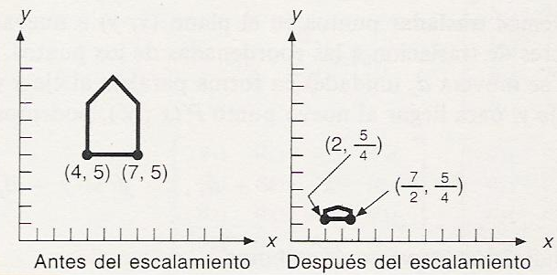

Rotación

Para determinar la rotación consideremos un punto que se encuentra a una distancia del origen R y esta distancia forma un ángulo φ con la horizontal.

x = r cos φ
y = r sen φ

Si movemos este punto un ángulo θ tenemos que

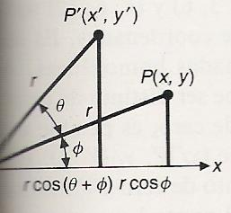

x’ = r cos (φ+θ) = [r cos φ] cos θ − [rsen φ]sen θ
y’ = r sen (φ+θ) = [r cos φ] sen θ − [rsen φ]cos θ

Lo cual da como resultado que la matriz de rotación para un punto esta dada por

$$P'=\left[\begin{matrix}x' \\ y' \\ 1\end{matrix}\right]=\left[\begin{matrix}\text{cos}θ & −\text{sin}θ & 0 \\ \text{sin}θ & \text{cos}θ & 0 \\ 0 & 0 & 1\end{matrix}\right]\left[\begin{matrix}x \\ y \\ 1\end{matrix}\right]$$

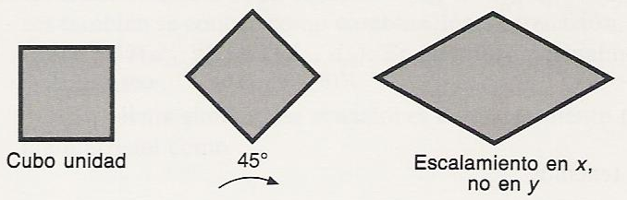

Sesgo

Existe dos posibilidades de hacer transformaciones de sesgo, la primera en la dirección x y la segunda en la dirección y. Para aplicar una transformación de sesgo en la dirección x hacemos

$$P'=\left[\begin{matrix}x' \\ y' \\ 1\end{matrix}\right]=\left[\begin{matrix}1 & a & 0 \\ 0 & 1 & 0 \\ 0 & 0 & 1\end{matrix}\right]\left[\begin{matrix}x \\ y \\ 1\end{matrix}\right]$$
y en la dirección y hacemos

$$P'=\left[\begin{matrix}x' \\ y' \\ 1\end{matrix}\right]=\left[\begin{matrix}1 & 0 & 0 \\ b & 1 & 0 \\ 0 & 0 & 1\end{matrix}\right]\left[\begin{matrix}x \\ y \\ 1\end{matrix}\right]$$

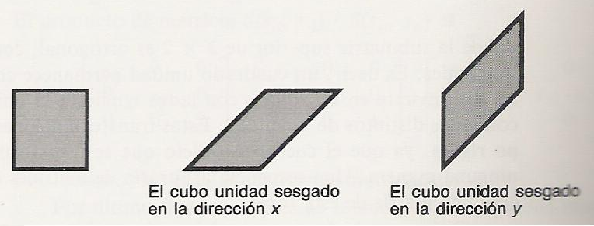

Transformación ventana-área de vista

Consideremos que tenemos una ventana del mundo real cuyos límites son {x_min, x_max, y_min, y_max}

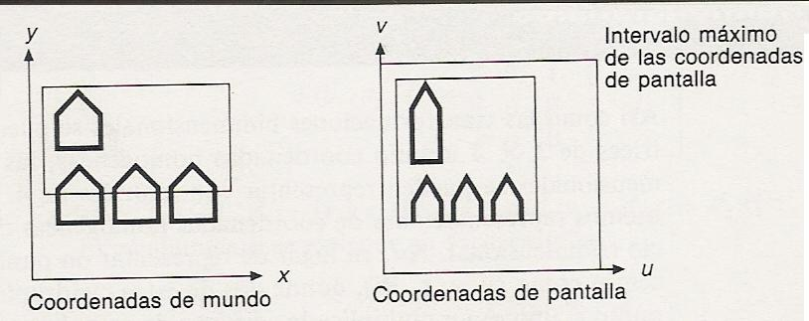

Deseamos mapear a coordenadas de pantalla con límites {u_min, u_max, v_min, v_max}. Para tal propósito debemos :

1.- Trasladar las coordenadas mínimas al origen T(-x_min, -y_min),
2.- Aplicar un escalamiento anisotrópico dado por S((u_max-u_min)/(x_max-x_min), (v_max-v_min)/(y_max-y_min)) y
3.- Trasladar las coordenadas a un nuevo origen u_min, v_min T(u_min, v_min)

Estos pasos dan la siguiente transformación

$$M=\left[\begin{matrix}1 & 0 & u\text{_min} \\ 0 & 1 & v\text{_min} \\ 0 & 0 & 1\end{matrix}\right]\text{.}\left[\begin{matrix}\frac{u\text{_max}−u\text{_min}}{x\text{_max}−x\text{_min}} & 0 & 0 \\ 0 & \frac{v\text{_max}−v\text{_min}}{y\text{_max}−y\text{_min}} & 0 \\ 0 & 0 & 1\end{matrix}\right]\text{.}\left[\begin{matrix}1 & 0 & −x\text{_min} \\ 0 & 1 & −y\text{_min} \\ 0 & 0 & 1\end{matrix}\right]$$

Al multiplicar P = M[x,y,1]^{T} se obtiene

$$P=\left[(x−x\text{_min})\text{.}\frac{u\text{_max}−u\text{_min}}{x\text{_max}−x\text{_min}}+u\text{_min,}(y−y\text{_min})\frac{v\text{_max}−v\text{_min}}{y\text{_max}−y\text{_min}}+v\text{_min,}1\right]$$

Representación de transformaciones tridimensionales

La translación, escalamiento, rotación y sesgo en tres dimensiones, es simplemente una extensión de la que se lleva a cabo en dos dimensiones. Desde este punto de vista podemos representar:

Translación

$$T(\text{dx},\text{dy},\text{dz})=\left[\begin{matrix}1 & 0 & 0 & \text{dx} \\ 0 & 1 & 0 & \text{dy} \\ 0 & 0 & 1 & \text{dz} \\ 0 & 0 & 0 & 1\end{matrix}\right]$$

Escalamiento

$$S(\text{sx},\text{sy},\text{sz})=\left[\begin{matrix}\text{sx} & 0 & 0 & 0 \\ 0 & \text{sy} & 0 & 0 \\ 0 & 0 & \text{sy} & 0 \\ 0 & 0 & 0 & 1\end{matrix}\right]$$

Rotación

Podemos componer rotaciones tridimensionales a partir de las tres matrices de rotación bidimensional sobre cada uno de los ejes x, y, y z.

$$\text{Rz}(θ)=\left[\begin{matrix}\text{cos}θ & −\text{sin}θ & 0 & 0 \\ \text{sin}θ & \text{cos}θ & 0 & 0 \\ 0 & 0 & 1 & 0 \\ 0 & 0 & 0 & 1\end{matrix}\right]$$

$$\text{Rx}(θ)=\left[\begin{matrix}1 & 0 & 0 & 0 \\ 0 & \text{cos}θ & −\text{sin}θ & 0 \\ 0 & \text{sin}θ & \text{cos}θ & 0 \\ 0 & 0 & 0 & 1\end{matrix}\right]$$

$$\text{Ry}(θ)=\left[\begin{matrix}\text{cos}θ & 0 & −\text{sin}θ & 0 \\ 0 & 1 & 0 & 0 \\ \text{sin}θ & 0 & \text{cos}θ & 0 \\ 0 & 0 & 0 & 1\end{matrix}\right]$$

Sesgo

Existen tres matrices de sesgo tridimensional correspondientes a las matrices de sesgo bidimensional. El sesgo (x,y) es

$$S(\text{az},\text{ay})=\left[\begin{matrix}1 & 0 & \text{az} & 0 \\ 0 & 1 & \text{ay} & 0 \\ 0 & 0 & 1 & 0 \\ 0 & 0 & 0 & 1\end{matrix}\right]$$

Composición de transformaciones tridimensionales

Podemos descomponer una transformación tridimensional en

M = SRT
Componer una matriz de translación y escalamiento resulta fácil, pero no es el caso de la matriz de rotación. Para la rotación debemos analizar las propiedades de esta

Para el caso de la matriz R tiene la forma

$$\text{Ry}(θ)=\left[\begin{matrix}r_{\text{11}} & r_{\text{12}} & r_{\text{13}} & 0 \\ r_{\text{21}} & r_{\text{22}} & r_{\text{23}} & 0 \\ r_{\text{31}} & r_{\text{32}} & r_{\text{33}} & 0 \\ 0 & 0 & 0 & 1\end{matrix}\right]$$

podemos mostrar que:

1.- Cada vector r_{i}, tiene magnitud unitaria
2.- Cada uno es perpendicular al otro r_{i}^{T} r_{j}=0
3.- La inversa de la matriz es la matriz transpuesta
4.- El determinante de la matriz de rotación es 1.

Ejemplo

Consideremos el caso de calcular la transformación, para llevar los puntos P1 =[2,1,0]^{T}, P2 =[4,2,0]^{T} y P3 = [2,3,0]^{T} (definidos en el plano xy) de la posición original a la posición destino (en el plano zy).

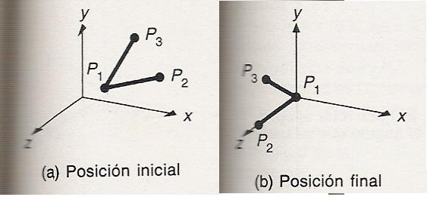

Paso 1.

Calculamos la translación al origen T(-x1, -y1, -z1)

Paso 2.

Calculamos la matriz de rotación

$$R(θ)=\left[\begin{matrix}R & \left[0\right] \\ {\left[0\right]}^{T} & 1\end{matrix}\right]$$

donde
$$R=\left[\begin{matrix}r_{1,x} & r_{2,x} & r_{3,x} \\ r_{1,y} & r_{2,y} & r_{3,y} \\ r_{1,z} & r_{2,z} & r_{3,z}\end{matrix}\right]=\left[\begin{matrix}R_{x} \\ R_{y} \\ R_{z}\end{matrix}\right]$$

- Rz es el vector unitario sobre el vector que va de P1 a P2, P1P2

$$\text{Rz}=\frac{P1P2}{\left|P1P2\right|}$$

b) Rx es el vector perpendicular al plano definido por P1, P2 y P3

$$\text{Rx}=\frac{P1P3×P1P2}{\left|P1P3×P1P2\right|}$$

c) Finalmente

$$\text{Ry}=\text{Rz}×\text{Rx}$$

Para los datos dados

Ejemplo

